مهدی عامری
جامی
وی ادیب و شاعر پر آوازه ایرانی در سده 9 قمری هست و ملقب به خاتم و الشعرا.
او در 24 آبان 793 در خراسان متولد شد و تا سیزده سالگی در خرگرد یعنی زادگاهش زندگی کرد و سپس همراه پدر به هرات رفت.
البته نا گفته نماند که جامی نام او نیست و نام او نورالدین عبد الرحمن است
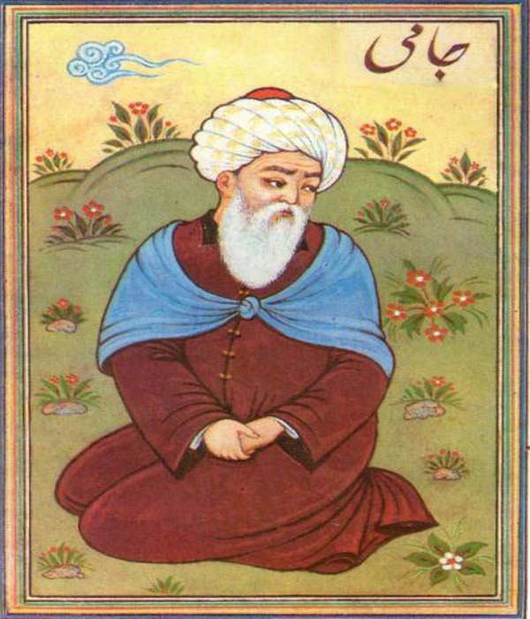
او مسلمان صوفی بود و سبکش هم تصوف.
او مقدمات ادبیات فارسی را پیش پپدر خود فراگرفت و بعد از آنکه به هرات رفت در مدرسه نظامیه به تحصیل پرداخت. او پس از چنئ سال به سمرقند رفته و بازهم استادان خویش را مجذوب خود ساخت
او بسیار افتاده و گشاده و بود.

آثار او:
- دیوان های سه گانه (به سه قسمت : فاتحه الشباب ، واسطه العقد و خاتمه الحیات تقسیم کرده)
از ررباعی های آن:
جانا لبم از ذکر تو خاموش مباد یاز تو ز خاطرم فراموش مباد
هر جا ز شمایلت حدیثی گذرد ذرات وجود من بجز گوش مباد
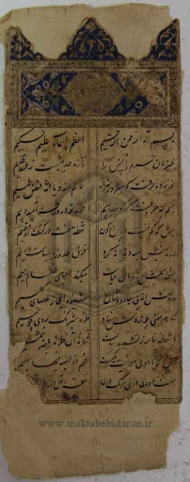

- هفت اورنگ
جزو ادبیات تعلیمی است و درقالب مثنوی سروده شده است
چون خود کردی فساد در اغاز اصلاح به دیگران مینداز
3-بهارستان
این کتاب شامل نظم و شعر است. بخش هایی از آن از گلستان سعدی ادیب و شاعر تقلید شده.
این کتاب 8 فصل دارد و به فصل های ان روضه گفته میشود
موری را دیدند به زورمندی کمر بسته و ملخی در برابر خود برداشته. به تعجب گفتند:این مور را ببینید که با این ناتوانی باری به این گرانی میکشد .
مور چون این سخن بشنید بخنددید و گفت: مردان بار را با نیروی همت و حمیت کشند ، نه به قوت تن و ضخامت بدن
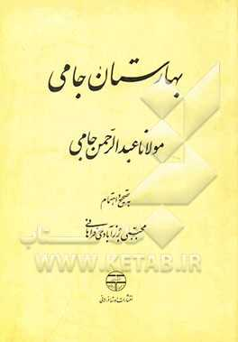
4-شواهد النبوه
مباحثی درباره اثبات نبوت رسول اکرم (ص) است
در این اثر طبق چیزی که من میدانم از هیچ بیتی استفاده نشده

5- نفحات الانس که بازنویسی طبقات الصوفیه هست و شرح زندگی صوفیان است

